Bài 1

|  |  |  |
| --- | --- | --- |
| Thành phần | Loại | Vai trò |
| Khách hàng | Actor | Khởi tạo yêu cầu, cung cấp thông tin và nhận kết quả thanh toán |
| Website | Object | Xử lý và truyền thông tin giữa khách hàng và hệ thông thanh toán |
| Hệ thống thanh toán | Object | Xử lý giao dịch, xác thực và trả kết quả giao dịch |

Bài 2

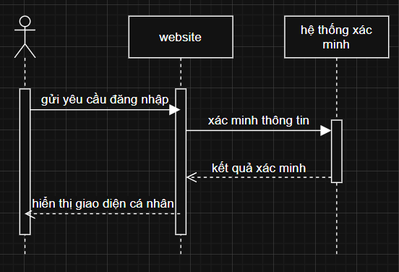

|  |  |
| --- | --- |
| Thông điệp | Loại |
| Gửi yêu cầu đăng nhập | Synchronous Message |
| Xác minh thông tin | Synchronous Message |
| Kết quả xác minh | Return Message |
| Hiển thị giao diện các nhân | Return Message |

Bài 3

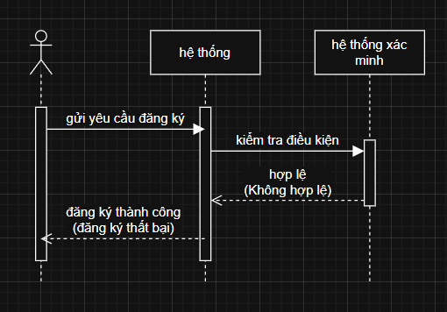

Bài 4

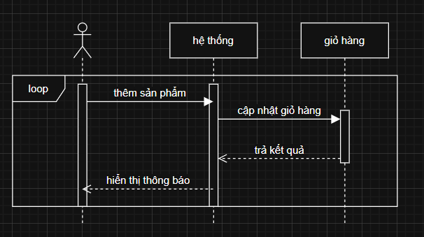

Bài 5

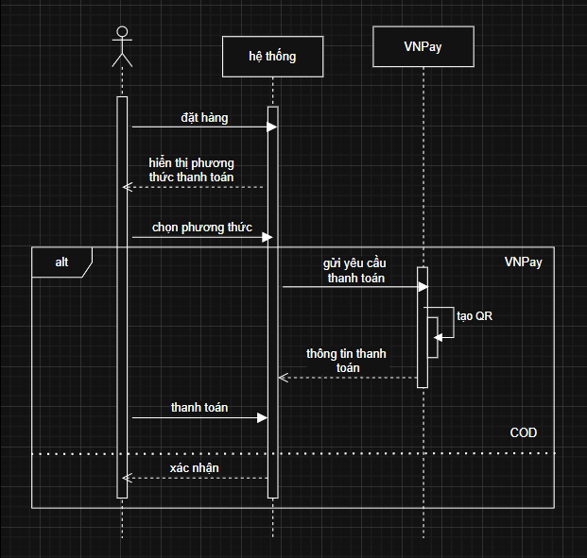

Bài 9